**Маршрут урока**

**"Железная армия братьев Баташевых "**

1. **Этап 1.** Первый этаж. Зал «История реставрации Дома Баташевых», 122 зал.
2. **Этап 1.** Первый этаж. Экспозиция «Выкса археологическая», 124 зал.
3. **Этап 1.** Первый этаж. Экспозиция «Выкса работная», 125 зал.

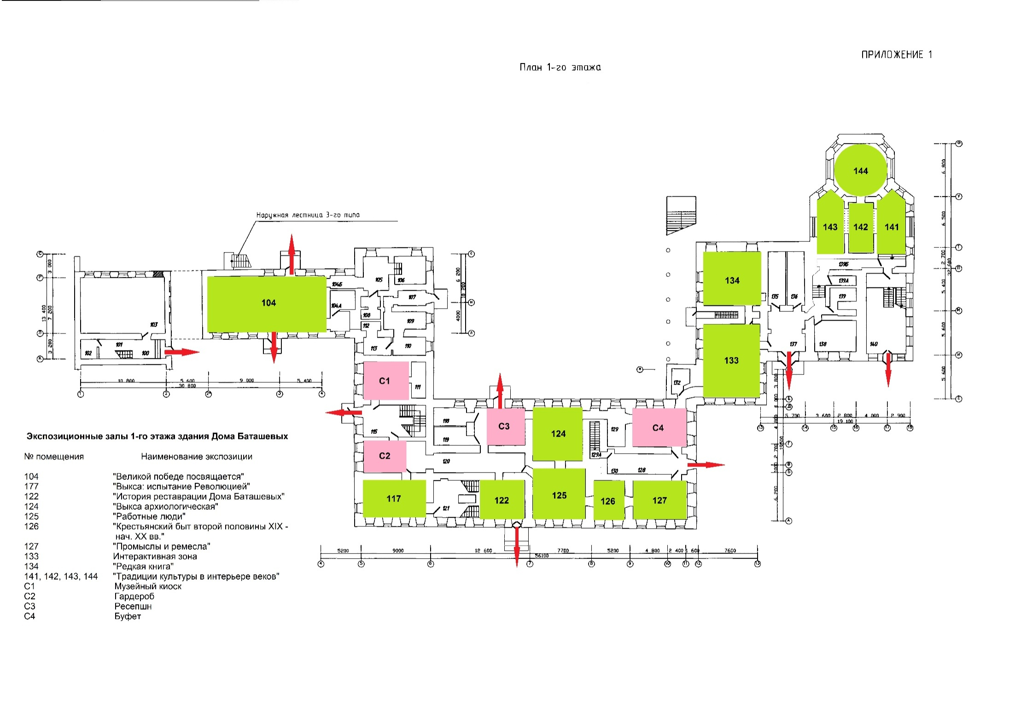

**Этап 1**

**Этап 1**

1. **Этап 2.**Второй этаж. Экспозиция «Чугунное художественное литье», 220 зал. Изделия из чугуна.

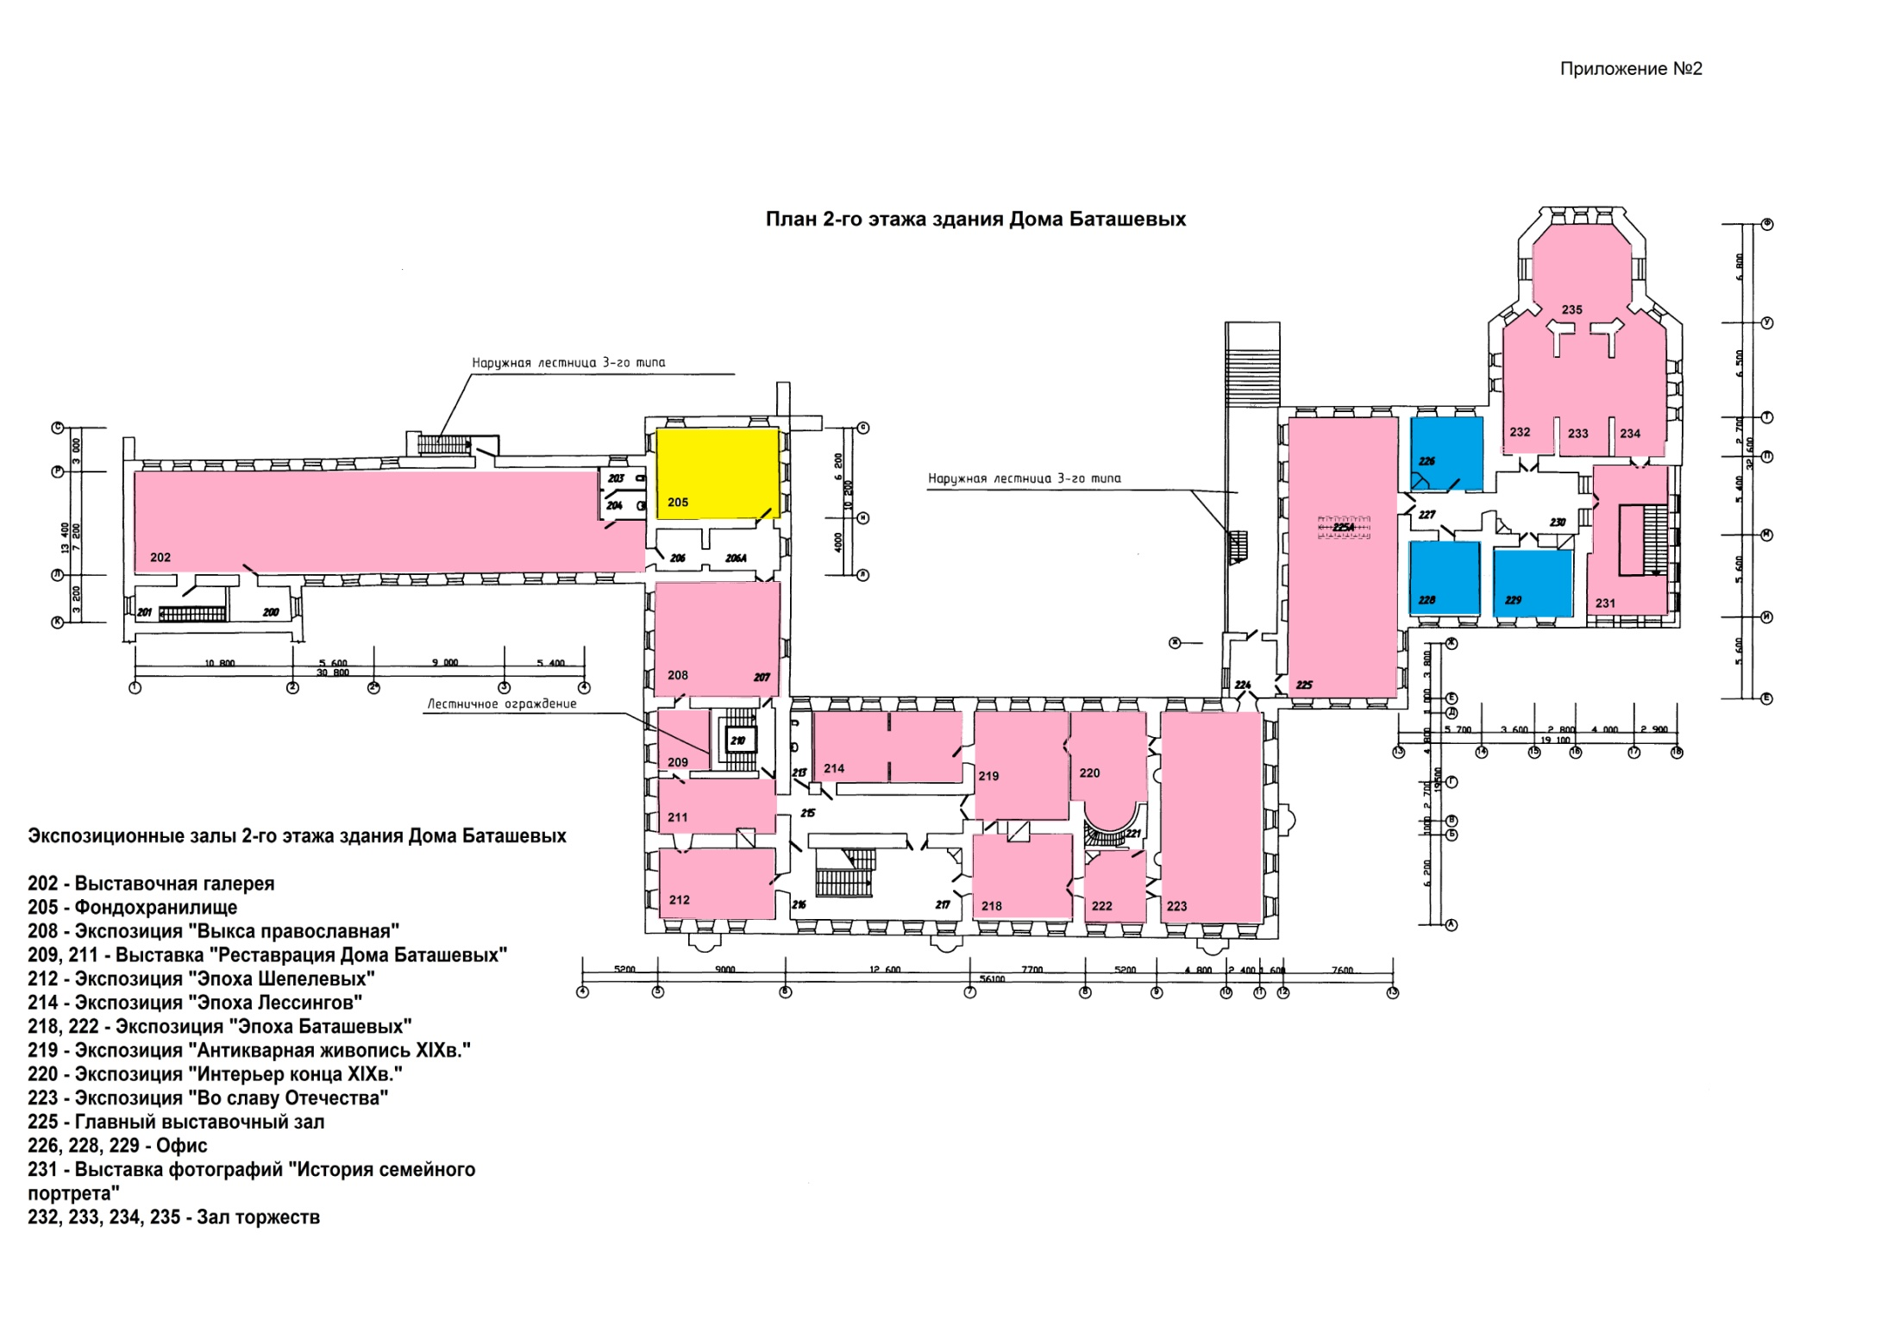

**Этап 2**

1. **Этап 3.**Третий этаж. Экспозиция «Гений инженерной мысли», 308 зал. Изделия из чистого железа.

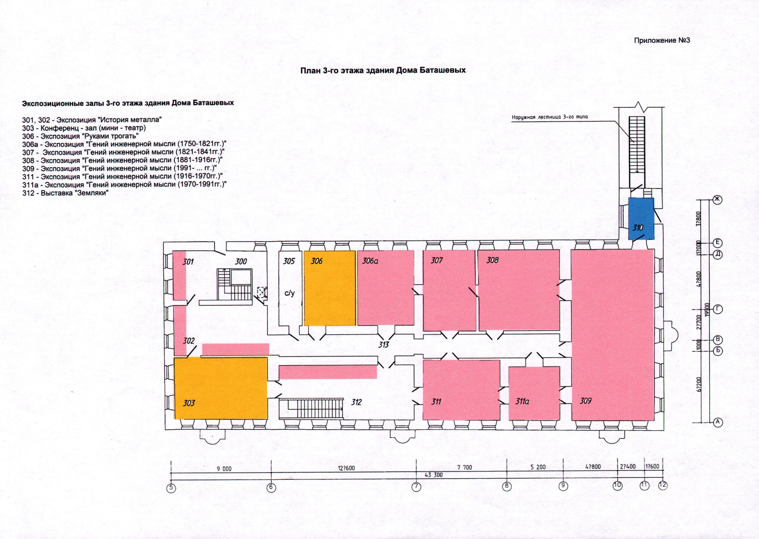

**Этап 3**

1. **Этап 4.** Первый этаж. Зал «История реставрации Дома Баташевых», 122 зал.



**Этап 4**